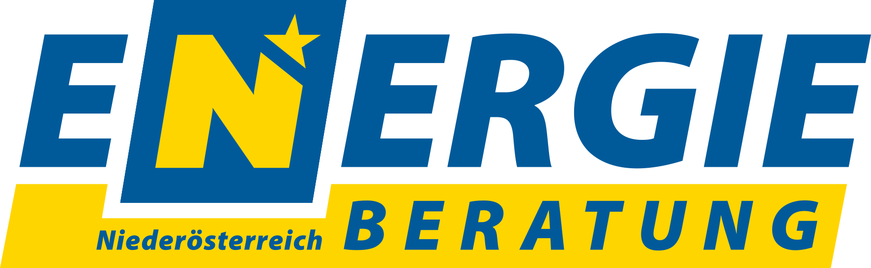

JETZT Öl- oder Gasheizung tauschen
Heizen mit Öl und Gas ist nicht nur klimaschädlich, sondern auf lange Sicht auch sehr teuer. Zwei gute Gründe also, um eine fossile Heizung zu ersetzen. Aktuell gibt es attraktive Förderungen und umfangreiche Unterstützung von Bund und Land NÖ.

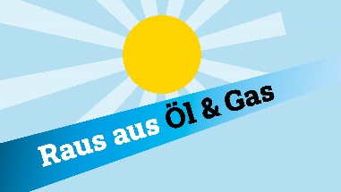
Umsteigen lohnt sich!
Im Neubau ist es in NÖ bereits seit 2019 verboten Ölheizungen
einzubauen. In den nächsten Jahren soll der Ausstieg auch in bestehenden Gebäuden Zug um Zug erfolgen. Da trifft es sich gut – die Förderungen für den Umstieg auf erneuerbare Heizsysteme sind hoch wie nie!
© Anatolir - Stock.Adobe.com

„Raus aus Öl und Gas“-Förderaktion
Unter dem Motto „Raus aus Öl und Gas“ fördert der Bund den Umstieg von Öl- und Gasheizungen auf klimafreundliche Heizsysteme mit bis zu 75 Prozent. Als klimafreundlich gelten Nah- und Fernwärme, Wärmepumpen und Holzheizungen. Umstiegswillige erhalten bis zu 75 % der förderungsfähigen Investitionskosten. Die tatsächliche Förderhöhe hängt von der installierten Technologie* ab. Einkommensschwache Haushalte erhalten sogar bis zu 100 % Förderung! Einreichen können nur Privatpersonen.

Einladung zur Infoveranstaltung am xxx
Mustergemeinde ist seit xxxx „Raus aus Öl und Gas“-Gemeinde. Das heißt, dass nicht nur wir unsere kommunalen Gebäude klimafreundlich heizen (bzw. ab spät. xxx heizen werden), sondern wir lassen auch Sie beim Umstieg auf eine umweltfreundliche Heizung nicht allein!

Mit XY (Tel, Mail) haben wir direkt bei uns in der Gemeinde einen kompetenten Ansprechpartner/eine kompetente Ansprechpartnerin. Er/Sie unterstützt Sie bei allen Fragen rund um die Aktion „Raus aus Öl und Gas“. Außerdem wird es am xxx eine umfassende Infoveranstaltung mit einem Erneuerbare-Wärme-Coach der Energieberatung NÖ geben, zu der wir Sie herzlich einladen möchten.

Beratungsprotokoll für den Erhalt der Förderung
Für nähere Informationen zum Heizungsumstieg nutzen Sie die Infoveranstaltungen unter www.energie-noe.at/infotermine. Wenn Sie ein Beratungsprotokoll für den Erhalt der „Raus aus Öl und Gas“-Bundesförderung erhalten wollen, dann füllen Sie den Online-Erhebungsbogen auf www.energie-noe.at/heizungstausch aus und Sie erhalten automatisch ein Beratungsprotokoll mit Empfehlungen zugesandt oder werden bei Unklarheiten telefonisch kontaktiert.
Weitere Informationen erhalten Sie auf www.energie-noe.at/beratungsangebot

*Ersatz einer fossilen Heizung durch: Nah-/Fernwärme 15.000 Euro, Pellets- oder Hackgutheizung 18.000 Euro, Scheitholz-Zentralheizung 16.000 Euro, Luft-Wasser-Wärmepumpe bis 16.000 Euro, Wasser-Wasser- oder Sole-Wasser-Wärmepumpe bis 23.000 Euro; Zuschlagsmöglichkeiten: Ersatz Gas-Herd durch Elektro-Herd + 1.200 Euro, Bohrbonus bei Wasser-Wasser oder Sole-Wasser-Wärmepumpe + 5.000 Euro, Umstieg auf Niedertemperatur-Wärmeverteilsystem+ 4.000 Euro, Gesamtsanierungskonzept + 500 Euro, Solarbonus bei zeitgleicher Installation einer thermischen Solaranlage (mind. 6 m2) + 2.500 Euro

